|  |  |
| --- | --- |
| Изображение | **Министерство науки и высшего образования Российской Федерации**  **Федеральное государственное бюджетное образовательное учреждение**  **высшего образования**  **«Московский государственный технический университет**  **имени Н.Э. Баумана**  **(национальный исследовательский университет)»**  **(МГТУ им. Н.Э. Баумана)** |

ФАКУЛЬТЕТ **Информатика и системы управления**

КАФЕДРА **«Программное обеспечение ЭВМ и информационные технологии» (ИУ7)**

НАПРАВЛЕНИЕ ПОДГОТОВКИ **09.03.04 Программная инженерия**

**ОТЧЕТ**

**по лабораторной работе №** 9

**Название:** Обработчики прерываний.

**Дисциплина:** Операционные системы.

|  |  |  |  |  |
| --- | --- | --- | --- | --- |
| Студент | ИУ7-62Б |  |  | Д.М. Блохин |
|  | (Группа) |  | (Подпись, дата) | (И.О. Фамилия) |
|  |  |  |  |  |
| Преподаватель |  |  |  | Н.Ю. Рязанова |
|  |  |  | (Подпись, дата) | (И.О. Фамилия) |

Москва 2021

**Часть 1 (Тасклет)**

* Написать загружаемый модуль ядра, в котором зарегистрировать обработчик аппаратного прерывания с флагом IRQF_SHARED;
* Инициализировать тасклет;
* В обработчике прерывания запланировать тасклет на выполнение;
* Вывести информацию о тасклете, используя seq_file interface.

**Листинг программы**

#include <linux/fs.h>

#include <linux/init.h>

#include <linux/kernel.h>

#include <linux/module.h>

#include <linux/proc_fs.h>

#include <linux/version.h>

#include <linux/seq_file.h>

#include <linux/interrupt.h>

#define SHARED_IRQ 1

#define FILE_NAME "lab9_1"

MODULE_LICENSE("GPL");

MODULE_AUTHOR("Blokhin");

**static** **void** *lab9_dev_id;

**char** tasklet_info[50];

**static** **int** show(**struct** seq_file *m, **void** *v) {

seq_printf(m, "Tasklet info:\t%s\n", tasklet_info);

**return** 0;

}

**static** **int** lab9_task_open(**struct** inode *inode, **struct** file *file) {

**return** single_open(file, show, **NULL**);

}

**static** **struct** proc_ops lab9_task_proc_ops = {

.proc_open = lab9_task_open,

.proc_release = single_release,

.proc_read = seq_read};

**static** **void** lab9_task_handler(**unsigned** **long** data);

DECLARE_TASKLET(lab9_task, lab9_task_handler, 0);

**static** **void** lab9_task_handler(**unsigned** **long** data) {

sprintf(tasklet_info, "lab9_task.state=%-4d\tlab9_task.count=%-"

"4d\tlab9_task.data=%-4d",

lab9_task.state, lab9_task.count, lab9_task.data);

printk(KERN_INFO "LAB9 TASKLET:\tTasklet info:\t%s", tasklet_info);

lab9_task.data++;

}

**static** irqreturn_t lab9_irq_handler(**int** irq, **void** *dev_id) {

**if** (irq == SHARED_IRQ) {

printk(KERN_INFO "LAB9 TASKLET:\trun interrupt handler\n");

tasklet_schedule(&lab9_task);

**return** IRQ_HANDLED;

}

**else** **return** IRQ_NONE;

}

**static** **int** __init lab9_task_init(**void**) {

**struct** proc_dir_entry *entry;

entry = proc_create(FILE_NAME, S_IRUGO, **NULL**, &lab9_task_proc_ops);

**if** (!entry) {

printk(KERN_ERR "LAB9 TASKLET:\tproc_create() error\n");

**return** -ENOMEM;

}

printk(KERN_INFO "LAB9 TASKLET:\tcreated proc file\n");

**if** (request_irq(SHARED_IRQ, lab9_irq_handler, IRQF_SHARED, "lab9_task",

&lab9_dev_id)) {

printk(KERN_ERR "LAB9 TASKLET:\trequest_irq() error\n");

**return** -1;

}

printk(KERN_INFO "LAB9 TASKLET:\tregistered interrupt handler\n");

printk(KERN_INFO "LAB9 TASKLET:\tmodule loaded\n");

**return** 0;

}

**static** **void** __exit lab9_task_exit(**void**) {

tasklet_kill(&lab9_task);

printk(KERN_INFO "LAB9 TASKLET:\tkilled tasklet\n");

free_irq(SHARED_IRQ, &lab9_dev_id);

printk(KERN_INFO "LAB9 TASKLET:\tunregistered interrupt handler\n");

remove_proc_entry(FILE_NAME, **NULL**);

printk(KERN_INFO "LAB9 TASKLET:\tremoved proc file\n");

printk(KERN_INFO "LAB9 TASKLET:\tmodule unloaded\n");

}

module_init(lab9_task_init);

module_exit(lab9_task_exit);

**Результат работы программы**

Загрузка модуля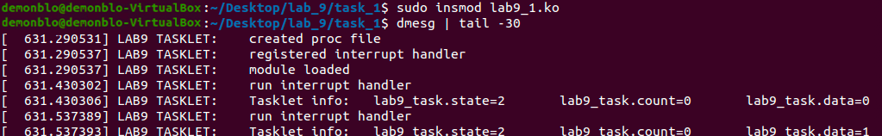

рис. 1 (загрузка модуля)

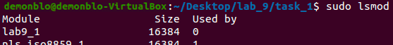

рис. 2 (загрузка модуля)

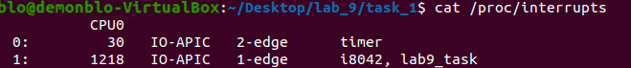

рис. 3 (загрузка модуля)

Вывод в режиме пользователя информации о тасклете (файл /proc/lab9_1)



рис. 4 (вывод в режиме пользователя информации о тасклете)

Выгрузка модуля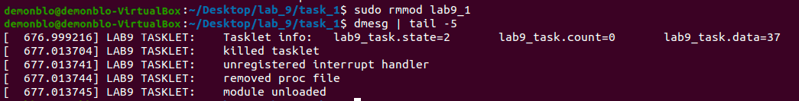

рис. 5 (выгрузка модуля)

**Часть 2 (Очередь работ)**

Задание

* Написать загружаемый модуль ядра, в котором зарегистрировать обработчик аппаратного прерывания с флагом IRQF_SHARED;
* Инициализировать очередь работ;
* В обработчике прерывания запланировать очередь работ на выполнение;
* Вывести информацию об очереди работ, используя printk(),
* В очередях работ создаём 2 работы и помещаем в одну очередь (работы блокируются).

**Листинг программы**

#include <linux/init.h>

#include <linux/mutex.h>

#include <linux/module.h>

#include <linux/kernel.h>

#include <linux/interrupt.h>

#include <linux/workqueue.h>

#define SHARED_IRQ 1

MODULE_LICENSE("GPL");

MODULE_AUTHOR("Blokhin");

**static** **int** lab9_dev_id, counter = 0;

**struct** workqueue_struct *wq;

DEFINE_MUTEX(lock);

**void** lab9_work_function_1(**struct** work_struct *work) {

mutex_lock(&lock);

printk(KERN_INFO "lab9 workqueue:\tWorkqueue #1\twork->data=%d\tcounter=%d\n", work->data, counter++);

mutex_unlock(&lock);

}

**void** lab9_work_function_2(**struct** work_struct *work) {

mutex_lock(&lock);

printk(KERN_INFO "lab9 workqueue:\tWorkqueue #2\twork->data=%d\tcounter=%d\n", work->data, counter++);

mutex_unlock(&lock);

}

DECLARE_WORK(lab9_work1, lab9_work_function_1);

DECLARE_WORK(lab9_work2, lab9_work_function_2);

**static** irqreturn_t lab9_irq_handler(**int** irq, **void** *dev_id) {

**if** (irq == SHARED_IRQ) {

queue_work(wq, &lab9_work1);

queue_work(wq, &lab9_work2);

printk(KERN_INFO "lab9 workqueue:\trun interrupt handler\n");

**return** IRQ_HANDLED;

}

**else**

**return** IRQ_NONE;

}

**static** **int** __init lab9_workqueue_init(**void**) {

**if** (request_irq(SHARED_IRQ, lab9_irq_handler, IRQF_SHARED, "lab9_workqueue", &lab9_dev_id)) {

printk(KERN_ERR "lab9 workqueue:\trequest_irq() error\n");

**return** 1;

}

printk(KERN_INFO "lab9 workqueue:\tregistered interrupt handler\n");

wq = create_workqueue("lab9_workqueue");

**if** (!wq) {

free_irq(SHARED_IRQ, &lab9_dev_id);

printk(KERN_INFO "lab9 workqueue:\tcreate_workqueue() error\n");

**return** -ENOMEM;

}

printk(KERN_INFO "lab9 workqueue:\tcreate workqueue\n");

printk(KERN_INFO "lab9 workqueue:\tmodule loaded\n");

**return** 0;

}

**static** **void** __exit lab9_workqueue_exit(**void**) {

flush_workqueue(wq);

printk(KERN_INFO "lab9 workqueue:\tflush workqueue\n");

destroy_workqueue(wq);

printk(KERN_INFO "lab9 workqueue:\tdestroy workqueue\n");

free_irq(SHARED_IRQ, &lab9_dev_id);

printk(KERN_INFO "lab9 workqueue:\tunregistered interrupt handler\n");

printk(KERN_INFO "lab9 workqueue:\tmodule unloaded\n");

}

module_init(lab9_workqueue_init);

module_exit(lab9_workqueue_exit);

**Результат работы программы**

Загрузка модуля

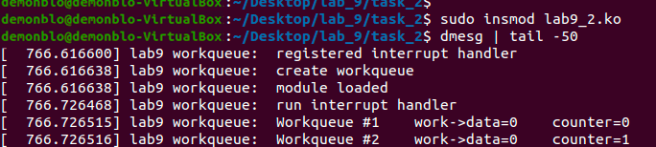

рис. 6 (загрузка модуля)



рис. 7 (загрузка модуля)

Демонстрация разделения линии IRQ

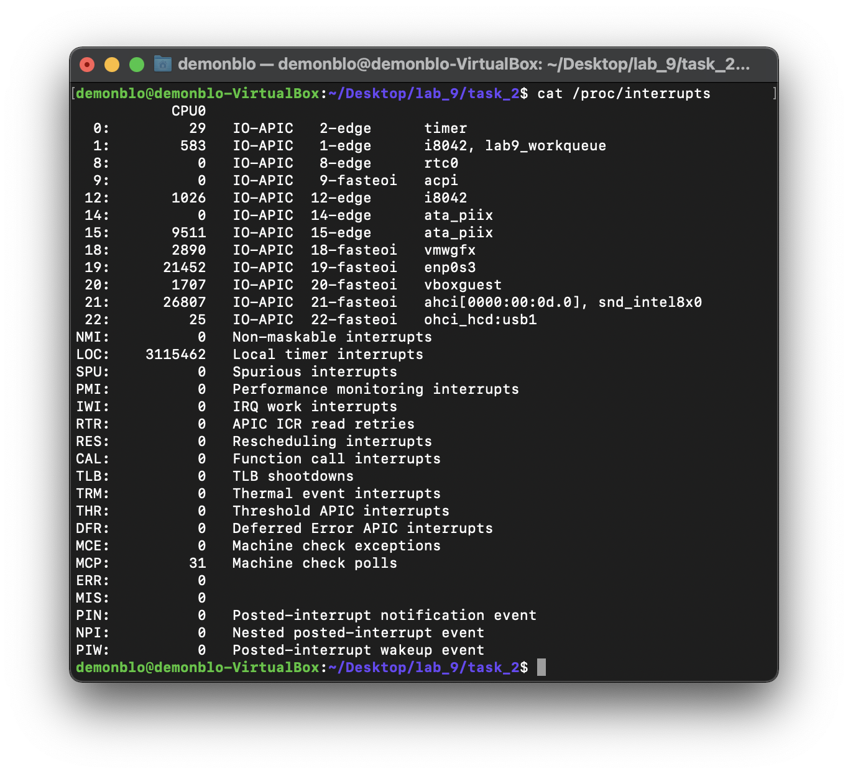

рис. 8 (Демонстрация разделения линии IRQ)

Выгрузка модуля

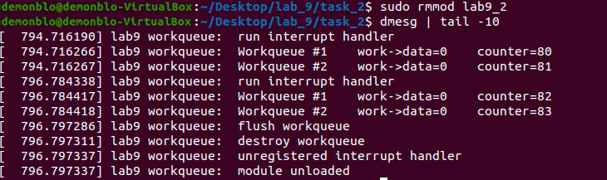

рис. 9 (Выгрузка модуля)